用户权限中心操作手册 – 系统组装

- 应用场景
可以根据学校部门分工和特色，调整系统菜单位置；调整系统、菜单命名；新增自定义系统；使其更贴近学校的实际业务特色。
如非必须，请保持系统及菜单默认命名和位置
- 流程图
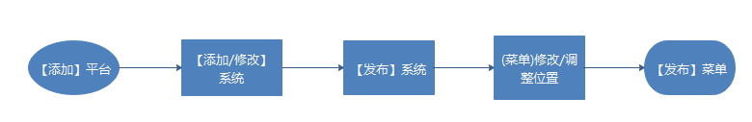
- 操作步骤
  - 平台系统管理
可调整系统菜单位置；调整系统、菜单命名；新增自定义系统；（如非必须，请保持系统及菜单默认命名和位置）
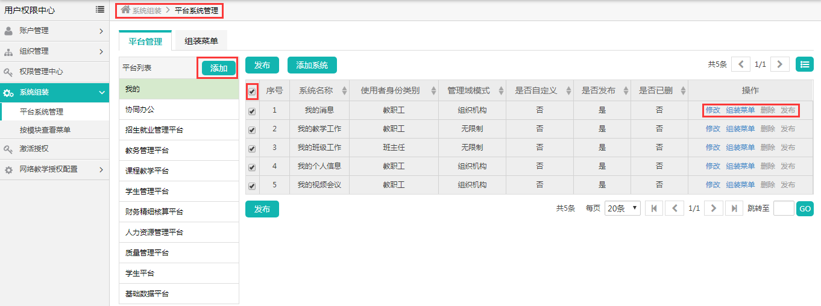
- 组装菜单
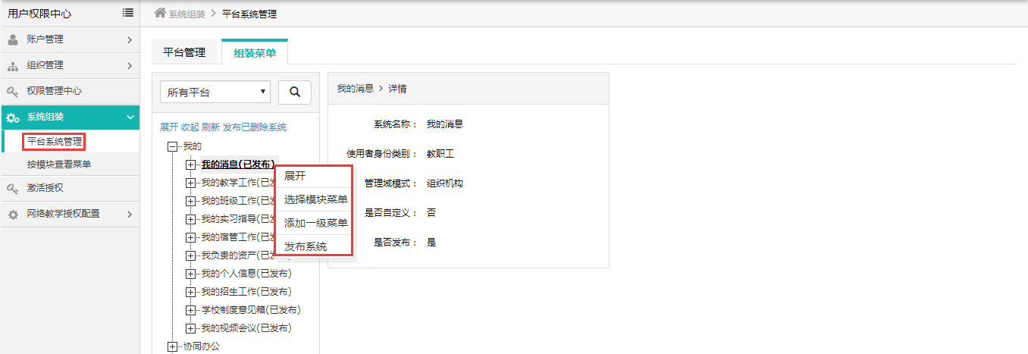
  - 账户信息管理
账户管理一般适用于管理员为其他用户充值密码、更改用户状态（能不能登录）、批量修改账号；添加和删除一般不用，如果需要添加删除请通过学籍和人事进行处理
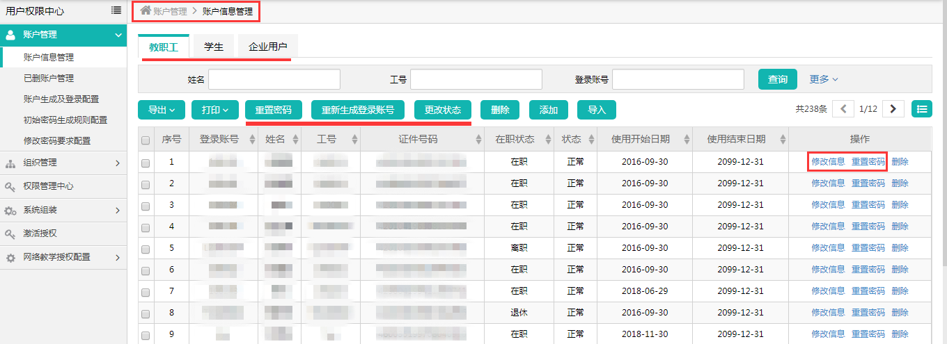
- 修改信息
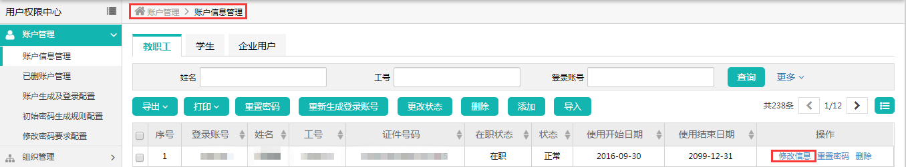
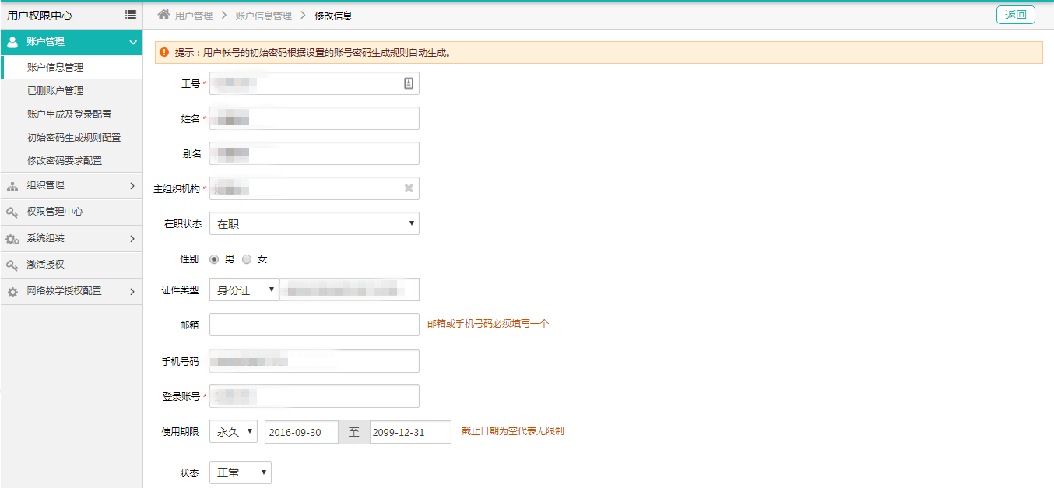
- 修改/重置密码
- 修改/重新生成登录账号
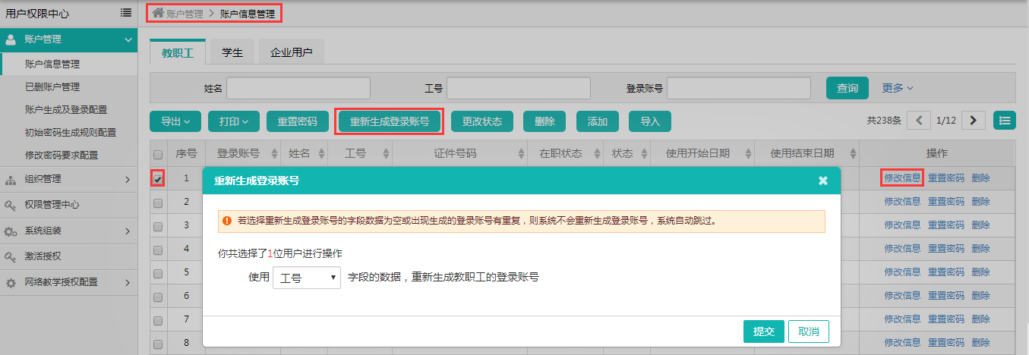
- 更改账号状态
【注销】平台登录时提示“账号不存在”；Messenger登录时提示“账号密码错误”;人员信息还存在
【锁定】平台登录时提示“该账号已锁定，请联系管理员”；messenger登录时提示“账号密码错误”；人员信息还存在
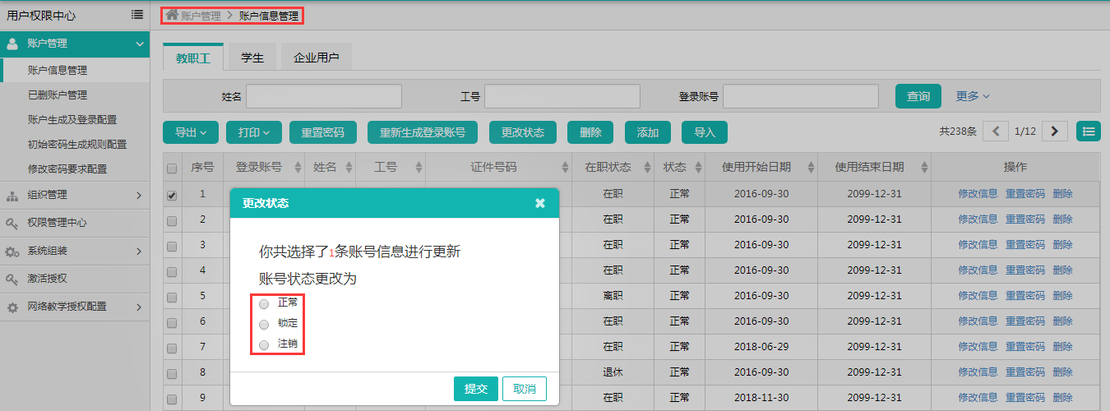
  - 已删账户管理
删除账户一般选择恢复，而不是重新添加
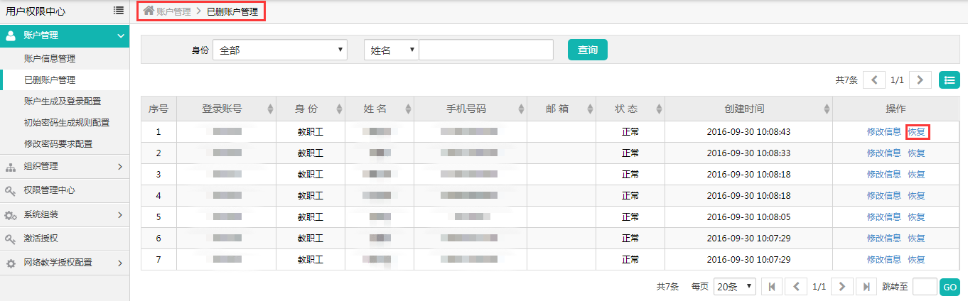
  - 初始密码生成规则配置
支持灵活多样的密码生成方式，为了信息安全，建议学校不要使用统一的密码，应选择每个用户密码不一样的方式
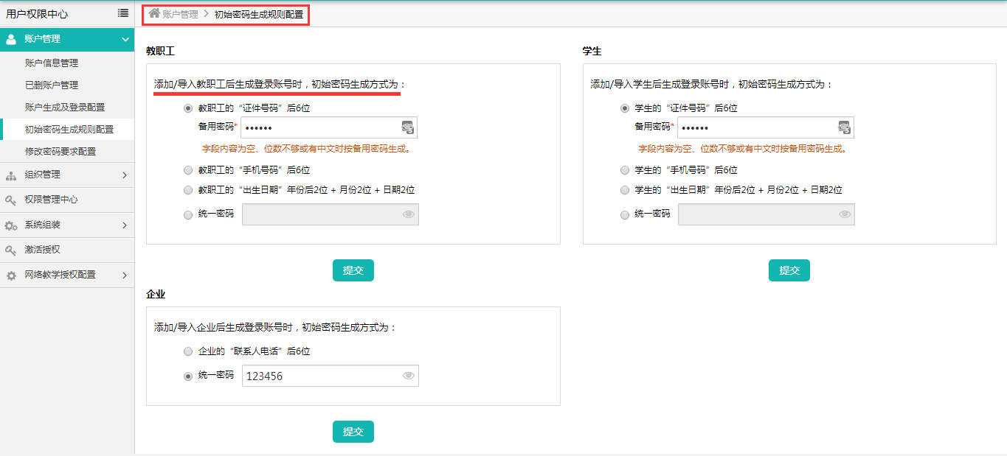
  - 修改密码要求配置
建议按以下配置设置
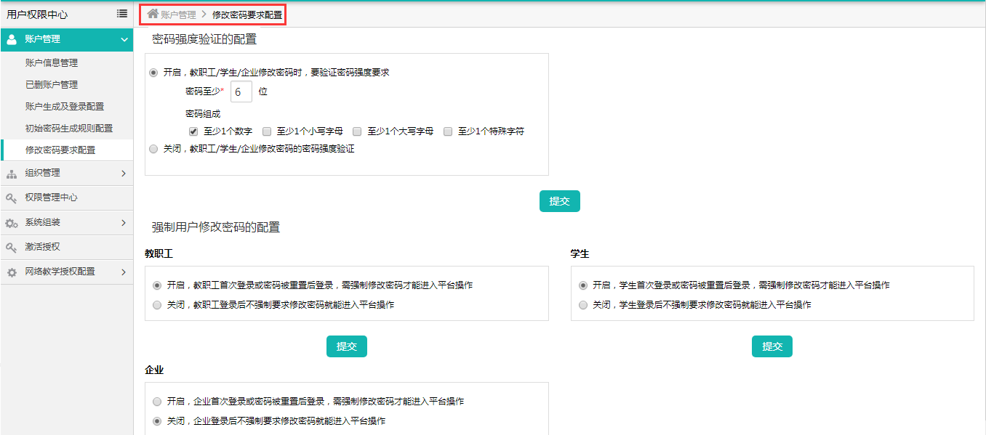
- 注意事项
1. 建议不要直接使用中英文姓名为账号，防止重名造成账号冲突；
2. 账号删除后，如果需要恢复，不要直接新添加，可在已删账户管理中进行恢复；
3. 从账号管理中导入的人事信息，组织机构必填；
4. 添加提示重复时，请查看已删账户是不是存在相同信息的账号；

